

实 验 报 告

(2023 —2024 学年第 二 学期）

课程名称 单片机原理与接口技术

专业班级 专升本电信23

学 号 ZB2305010116

姓 名 姜 勇

实验项目 | 实验三 数码管显示实验
实验时间 | 2024年5月31日 | 实验地点 | 信息与通信工程基础实验室  （微机系统实验室）
- 实验目的
掌握 LED 数码管的驱动和编程。
- 实验环境
硬件：单片机开发板，计算机一台；
软件：Keil uVsion4，Proteus 软件。
- 实验内容
1.按键控制数码管加减显示
编写程序，在数码管上显示 000-255 范围内的任意整数。具体要求是：K1 按下后加 1 计数，K2 按下后减 1 计数，K3 按下后清零，而且，在不松开按键时，数字会按一定时间间 隔持续递增或递减。（1）画出电路图和程序流程图；（2）写出源程序代码。
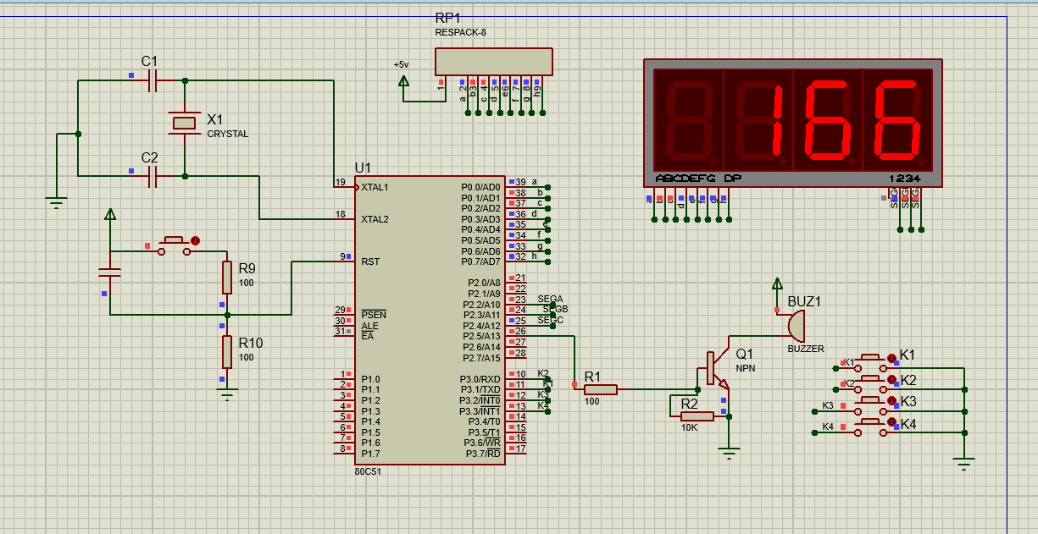
图 1 电路仿真图
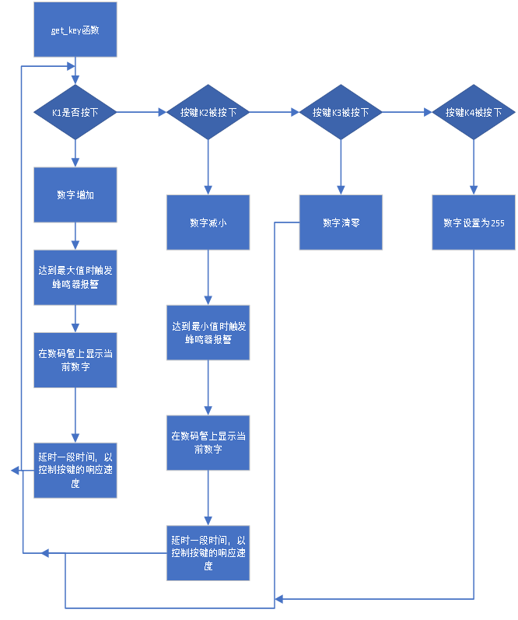
图 2 流程图
#include <reg51.h>

// 定义按键引脚
sbit K1 = P3^1;
sbit K2 = P3^0;
sbit K3 = P3^2;
sbit K4 = P3^3;

// 定义数码管和蜂鸣器引脚
#define seg P0
sbit SEGA = P2^2;
sbit SEGB = P2^3;
sbit SEGC = P2^4;
sbit buzzer = P2^5;

// 数码管显示的十进制数字对应的段码
unsigned char led[16] = {0x3f, 0x06, 0x5b, 0x4f, 0x66, 0x6d, 0x7d, 0x07,
0x7f, 0x6f, 0x77, 0x7c, 0x39, 0x5e, 0x79, 0x71
};

// 延时函数
void delay(unsigned int i)
{
unsigned int m, n;
for (m = i; m > 0; m--)
for (n = 115; n > 0; n--);
}

// 数码管显示函数
void display(unsigned char num)
{
unsigned char digits[3];
unsigned char i;

// 将输入的十进制数字转换为三位数
digits[0] = num / 100;
digits[1] = (num / 10) % 10;
digits[2] = num % 10;

// 循环显示每一位数码管
for (i = 0; i < 3; i++)
{
// 先关闭所有数码管段
SEGA = 1;
SEGB = 1;
SEGC = 1;

// 根据当前是哪一位数码管，控制相应的控制端口
switch(i)
{
case 0:
SEGC = 0;
SEGB = 1;
SEGA = 1;
break;
case 1:
SEGC = 1;
SEGB = 0;
SEGA = 1;
break;
case 2:
SEGC = 1;
SEGB = 0;
SEGA = 0;
break;
default:
break;
}

// 在数码管上显示相应的数字
seg = led[digits[i]];
// 延时一段时间，以控制数码管显示的速度
delay(1);
}
// 关闭所有数码管段，达到消隐效果
SEGA = 1;
SEGB = 1;
SEGC = 1;
seg = 0x00;
// 延时一段时间，以控制数码管消隐的速度
delay(1);
}

// 蜂鸣器报警函数
void buzzer_alarm()
{
int i = 3;

// 循环控制蜂鸣器响3次
while(i--)
{
// 翻转蜂鸣器引脚状态，达到发出声音的效果
buzzer = !buzzer;
// 延时一段时间，控制蜂鸣器响的时间
delay(500);
}
// 关闭蜂鸣器
buzzer = 0;
}

// 获取按键输入并控制数码管显示
void get_key()
{
unsigned char num = 0;

while(1)
{
// 如果按键K1被按下
if (K1 == 0)
{
// 按键按下时持续处理
while (!K1)
{
// 数字增加
if(num < 255) num++;
// 达到最大值时触发蜂鸣器报警
if(num == 255) buzzer_alarm();
// 在数码管上显示当前数字
display(num);
// 延时一段时间，以控制按键的响应速度
delay(500);
}
}
// 如果按键K2被按下
if (K2 == 0)
{
// 按键按下时持续处理
while (!K2)
{
// 数字减小
if(num > 0) num--;
// 达到最小值时触发蜂鸣器报警
if(num == 0) buzzer_alarm();
// 在数码管上显示当前数字
display(num);
// 延时一段时间，以控制按键的响应速度
delay(500);
}
}
// 如果按键K3被按下
if (K3 == 0)
{
// 数字清零
num = 0;
// 等待按键释放
while (!K3);
}
// 如果按键K4被按下
if (K4 == 0)
{
// 数字设置为255
num = 255;
// 等待按键释放
while (!K4);
}
// 在数码管上显示当前数字
display(num);
}
}

// 主函数
void main()
{
// 运行获取按键输入并控制数码管显示的函数
get_key();
}

2.倒计时
编 写程 序： 单片 机 控制 定时 器和 数 码管 实现 1~99 秒 倒计 时。 如图 1 所 示， 其中 ， K1 键是模式选择键，按一次为设置倒计时间模式，按第二次为启动倒计时模式；K2 键和 K3 键分别用来调整秒值的个位和十位；使用定时器实现 1 秒定时，每隔一秒，数值减 1；使用 两位数码管显示倒计时秒值。
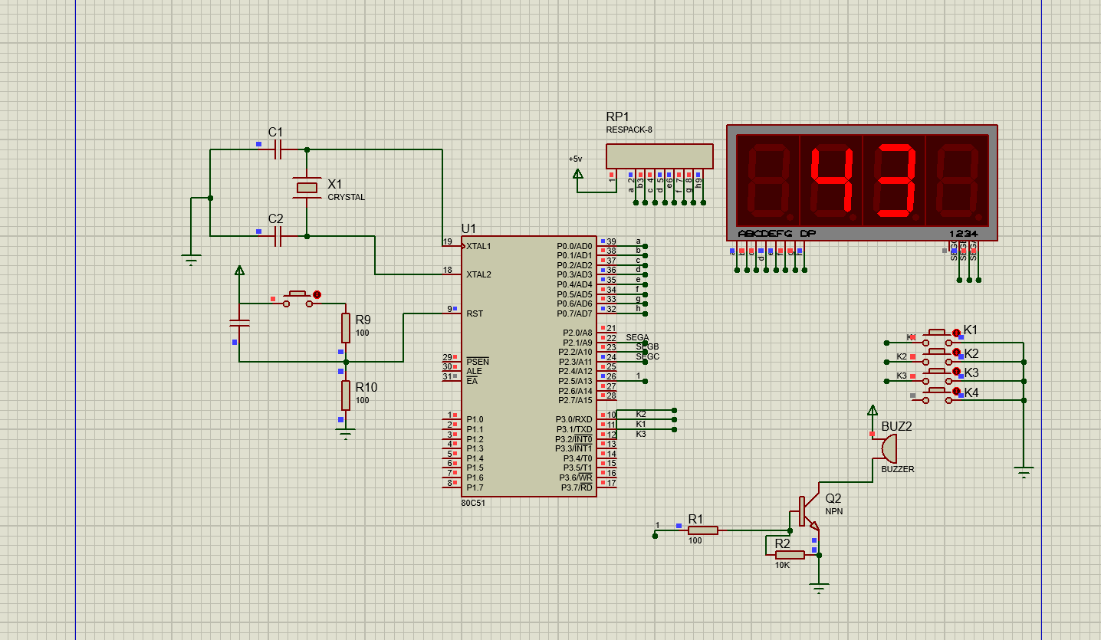
图 3 电路仿真图
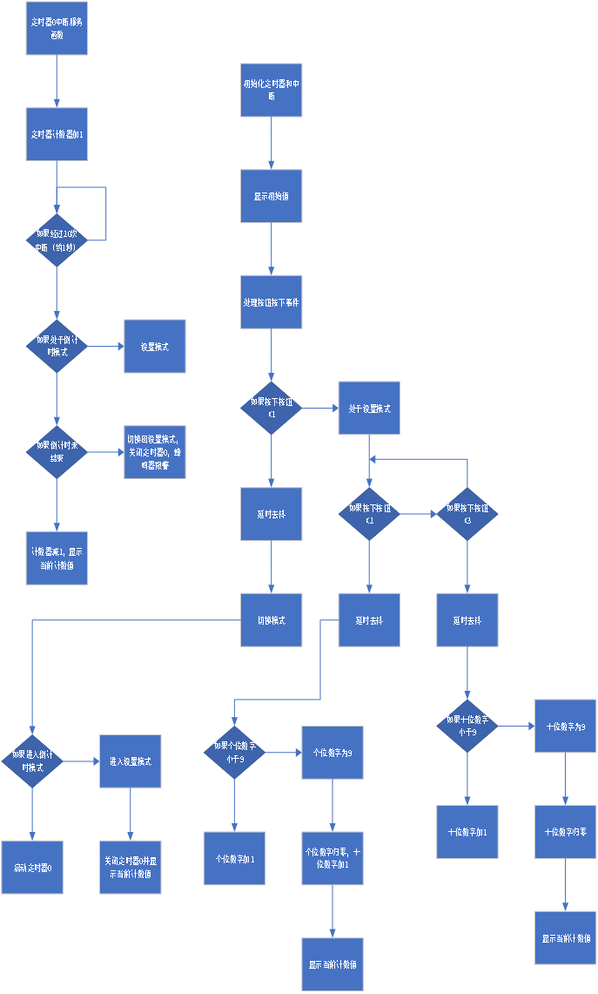
图 4 流程图
#include <reg51.h> // 包含51单片机的头文件

#define seg P0 // 数码管控制端口
sbit SEGA = P2^2; // 数码管位选端口定义
sbit SEGB = P2^3;
sbit SEGC = P2^4;
sbit K1 = P3^1; // 按钮K1定义
sbit K2 = P3^0; // 按钮K2定义
sbit K3 = P3^2; // 按钮K3定义
sbit buzzer = P2^5; // 蜂鸣器控制端口

unsigned char count = 99; // 计数器初值
unsigned char mode = 0; // 模式标志位，0表示设置模式，1表示倒计时模式

unsigned char code table[] = {0x3f, 0x06, 0x5b, 0x4f, 0x66, 0x6d, 0x7d, 0x07, 0x7f, 0x6f}; // 数码管段码表

// 延时函数
void delay(unsigned int i)
{
unsigned int m, n;
for (m = i; m > 0; m--)
for (n = 115; n > 0; n--);
}

// 蜂鸣器报警函数
void buzzer_alarm()
{
int i = 3;
while (i--)
{
buzzer = !buzzer;
delay(500);
}
buzzer = 0;
}

// 数码管显示函数
void display(unsigned int num)
{
unsigned char digits[2]; // 数字数组，用于分离十位和个位数字
unsigned char i;
digits[0] = num / 10; // 获取十位数字
digits[1] = num % 10; // 获取个位数字

for (i = 0; i < 2; i++)
{
SEGA = 1; // 关闭所有位选
SEGB = 1;
SEGC = 1;
switch (i)
{
case 0:
SEGC = 1; // 打开第一个数码管的位选
SEGB = 0;
SEGA = 1;
break;
case 1:
SEGC = 1; // 打开第二个数码管的位选
SEGB = 1;
SEGA = 0;
break;
}
seg = table[digits[i]]; // 显示相应的数字
delay(50); // 稍作延时，防止闪烁
}
}

// 定时器0中断服务函数
void timer0_ISR() interrupt 1
{
static unsigned int interrupt_count = 0;
TH0 = 0x3C; // 重置定时器0的高8位计数初值
TL0 = 0xB0; // 重置定时器0的低8位计数初值
interrupt_count++;
if (interrupt_count >= 20) // 经过20次中断后，约1秒
{
interrupt_count = 0;
if (mode == 1) // 如果处于倒计时模式
{
if (count > 0) // 如果倒计时未结束
{
count--; // 计数器减1
display(count); // 显示当前计数值
}
else // 倒计时结束
{
mode = 0; // 切换回设置模式
TR0 = 0; // 关闭定时器0
buzzer_alarm(); // 蜂鸣器报警
}
}
}
}

// 按钮按下处理函数
void buttonPress()
{
if (!K1) // 如果按钮K1按下
{
delay(10); // 延时去抖
if (!K1)
{
mode = !mode; // 切换模式
if (mode) // 如果进入倒计时模式
{
TR0 = 1; // 启动定时器0
}
else // 如果进入设置模式
{
TR0 = 0; // 关闭定时器0
display(count); // 显示当前计数值
}
while (!K1); // 等待按钮释放
}
}
if (mode == 0) // 如果处于设置模式
{
if (!K2) // 如果按钮K2按下
{
delay(10); // 延时去抖
if (!K2)
{
if (count % 10 < 9) // 如果个位数字小于9
{
count++; // 个位数字加1
}
else // 如果个位数字为9
{
count -= 9; // 个位数字归零，十位数字加1
}
display(count); // 显示当前计数值
while (!K2); // 等待按钮释放
}
}
if (!K3) // 如果按钮K3按下
{
delay(10); // 延时去抖
if (!K3)
{
if (count / 10 < 9) // 如果十位数字小于9
{
count += 10; // 十位数字加1
}
else // 如果十位数字为9
{
count -= 90; // 十位数字归零
}
display(count); // 显示当前计数值
while (!K3); // 等待按钮释放
}
}
}
}

// 主函数
void main()
{
TMOD = 0x01; // 定时器0工作在方式1，16位自动重载模式
TH0 = 0x3C; // 初始化定时器0的高8位计数初值
TL0 = 0xB0; // 初始化定时器0的低8位计数初值
EA = 1; // 开启总中断
ET0 = 1; // 开启定时器0中断

display(count); // 显示初始值

while (1)
{
buttonPress(); // 处理按钮按下事件
}
}
四、实验总结
这次数码管显示实验给我带来了很多收获和体会。
首先，我对数码管的工作原理有了更深入的了解。通过实验，我理解了数码管是如何由多个LED组成，并通过控制每个LED的亮灭状态来显示数字或字符的。同时，我还学会了区分共阳数码管和共阴数码管之间的差异，以及它们的连接方式和控制方法。
另外，通过实验，我也学会了编写清晰简洁的代码。我意识到良好的代码结构和注释对于代码的可读性和可维护性至关重要。在实验中，我不断调试和优化代码，使其更加稳定和高效。

实验三 成绩评定表

序号 | 考核项目 | 分值分布 | 成绩
1 | 出勤与纪律 | 10
2 | 实验任务完成情况 | 50
3 | 实验报告质量 | 40
总分
备注：考核项目及分值分布应依据教学大纲确定。

